ДЛЯ ВАС РОДИТЕЛИ

Дифференциация всех звуков

ПОДБОРКА
СКОРОГОВОРОК
ЧИСТОГОВОРОК
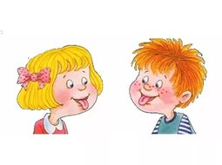

Подготовила
воспитатель
группы№6
Ромашкина
Светлана
Леонидовна

СКОРОГОВОРКИ ЧИСТОГОВОРКИ
Педагогическая ценность скороговорок очевидна. Они улучшают работу артикуляционного аппарата и помогают преодолевать косноязычие, способствуют выработке ясной четкой дикции, тренируют фонематический слух.
Даже простейшие скороговорки, состоящие из нескольких слов, проговорить очень быстро и отчетливо достаточно трудно. Иногда несуразица получается, что, кстати, забавно.
Скороговорку следует 2-3 раза прочесть ребенку. Попросить повторить ее. Затем предложить прочесть быстрее, еще быстрее, очень-очень быстро.

1. Возьмём иголки и катушки и починим все игрушки.
Нам за это малыши «спасибо» скажут от души.

2. Есть у Ляли кукла Юля.
Юля сделана из льна.
Ляле нравится она.

3. Мы бельё прополоскали и ни капли не устали.
Будем снова полоскать, будем маме помогать.

4. Миша лапу занозил, наступил на шишку.
Обернулся, погрозил: «Ты узнаешь мишку!»

5. Мы — весёлые матрёшки, на ногах у нас сапожки,
В сарафанах наших пёстрых мы похожи, словно сестры.
6. Варежки у Вари пропали на бульваре.
Воротилась Варя вечером с бульвара,
И нашла в кармане варежки Варвара.

7. Нарядили ножки в новые сапожки.
Вы шагайте, ножки, прямо по дорожке,
Вы шагайте, топайте, по лужам не шлёпайте,
В грязь не заходите, сапожки не рвите.

8. У Егора огород, там есть редька и горох.
Рядом огород Федоры, там на грядке помидоры
9. Сшит колпак.
Да не по-колпаковски.
Надо колпак переколпаковать,
Да перевыколпаковать.

10. Шесть мышат в камышах шуршат.

11. От топота копыт пыль по полю летит.

12. Вымыли мышки миску для мишки.

13. Сочинял Мышонок в норке
До утра скороговорки.
Получилось ровно сорок
У него скороговорок.

14. В драке был взъерошен ерш.
На кого ерш стал похож?
На колючку, щетку, шишку
И ершистого мальчишку

15. Ручеек бежал, журчал.
Жук над ним кружил, жужжал.
Слушал жук ручья журчанье,
А ручей - жука жужжанье.
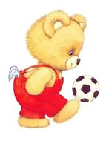
16. Медвежонок неуклюжий
Лапой шлепает по луже.
Медвежонок кружится,
Ловит лучик в лужице.

17. Жук-пожарник на пожар
Со всех ножек побежал.
«Где пожар? Без паники!
Мы жуки-пожарники».

18. Четверть часа черный кот
Чистит черненький живот.
Чистит чистым язычком
И мурлыча, и молчком.

19. Вечер. В чашках чай горячий.
Чаепитие на даче.
Мама с дочкой рады встрече.
Очень чудный нынче вечер.
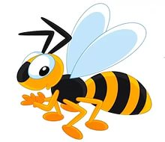
20. Танцевала оса
На листочке боса.
Застудила лапки.
Дайте осе тапки!

21. Однажды Братцы Кролики
Купили коньки — ролики.
Теперь Лисе без роликов
Не просто ловить Кроликов

